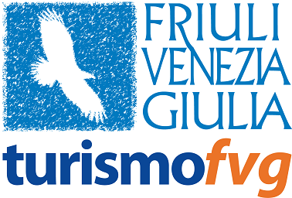
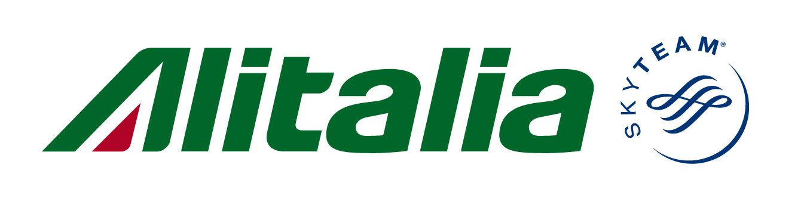

Il Friuli Venezia Giulia vola nel mondo con Alitalia

Roma, 29 settembre 2009 - L’Agenzia TurismoFVG e Alitalia hanno stretto una partnership per promuovere l’immagine della Regione a livello internazionale attraverso un’iniziativa di marketing congiunto che valorizzerà, in particolare, le eccellenze enogastronomiche del territorio regionale.

La particolarità del progetto consiste nell’offrire ai passeggeri Alitalia delle classi Magnifica e Business un menu regionale a base dei migliori prodotti enogastronomici del territorio friulano: il prosciutto di San Daniele e il formaggio Montasio saranno degustati a bordo dei voli Alitalia in abbinamento ai vini autoctoni scelti tra le etichette Doc regionali: il Refosco del peduncolo rosso, il Merlot, il Pinot grigio, le bollicine del Brut e il Friulano. Inoltre saranno proiettati a bordo dei video clip dedicati alla promozione del Friuli Venezia Giulia. Nelle Vip Lounge Alitalia di Roma Fiumicino e Milano Linate sarà allestito un corner per la degustazione dei più noti vini regionali.

“Siamo orgogliosi di poter affermare che quello con il Friuli Venezia Giulia è il primo progetto di comunicazione e marketing che Alitalia stipula con una regione italiana per valorizzarne le risorse territoriali e aumentare l’incremento dei flussi turistici”. Così l’assessore alle Attività Produttive Luca Ciriani commenta la partnership stipulata con Alitalia. “Facendo degustare le specialità culinarie e le etichette più pregiate della regione a bordo dei voli e nelle sale aeroportuali – continua l’assessore Luca Ciriani - vorremmo far nascere nei passeggeri il desiderio di visitare il Friuli Venezia Giulia e scoprire le altre bellezze del nostro territorio, magari trascorrendo una vacanza in regione”. Dopo che i dati dei primi nove mesi di quest’anno hanno registrato un aumento di oltre 100 mila presenze turistiche in regione, vogliamo allargare sempre di più il bacino dei paesi di provenienza dei turisti che vengono in Friuli Venezia Giulia”– dichiara Andrea Di Giovanni, Direttore generale dell’Agenzia TurismoFVG – “Questa alleanza che abbiamo siglato con Alitalia ci aspettiamo sia un tramite efficace per portare il nome della regione sempre più lontano e promuoverlo verso nuovi mercati”.

“Questa iniziativa si aggiunge ad altre importanti partnership con soggetti pubblici e privati che Alitalia sta promuovendo con l’obiettivo di valorizzare le migliori espressioni del territorio, della cultura e delle risorse del Paese – afferma Andrea Stolfa Direttore Marketing, Revenue Management e Network di Alitalia. Attraverso la partnership con il Friuli Venezia Giulia, Alitalia intende testimoniare il suo impegno per la promozione del territorio e del prodotto italiano che - nell’enogastronomia locale – trova una straordinaria espressione di italianità, apprezzata in tutto il mondo. Si tratta solo del primo passo che accompagna il percorso di arricchimento dell’offerta di prodotto Alitalia che condurrà al lancio della nuova Magnifica sul lungo raggio previsto per l’autunno”.

“Alitalia è da sempre il vettore di riferimento del nostro aeroporto – ha concluso Sergio Dressi, Presidente di Aeroporto Friuli Venezia Giulia S.p.A. Ritengo che le iniziative poste in essere tra il vettore e il turismo regionale contribuiranno a rafforzare una partnership già oggi eccellente, ponendo le basi per uno sviluppo dell’offerta e delle rotte operate da e per Trieste.”

Agenzia Turismo Friuli Venezia Giulia – Ufficio stampa Alitalia Ufficio Stampa
Tel +39 0432 815111 Fax +39 0432 815199 tel. 06. 65632229 - 06.65681744
e-mail ufficiostampa@turismo.fvg.it e-mail ufficio.stampa@alitalia.it

